跑步机机身接地是否良好
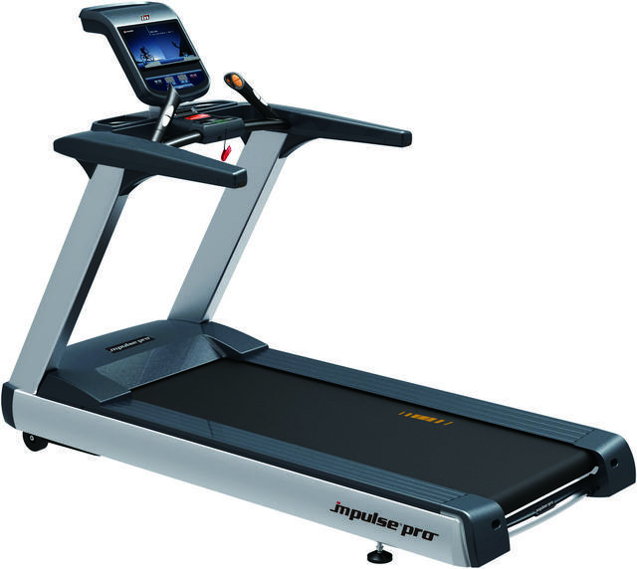
1、安装时螺栓、螺帽、垫片必须配套使用，安装
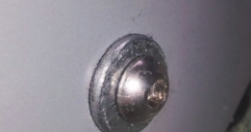
注意：有如下图这种垫片的必须使用，作用是能够破损烤漆层，完成接地连接
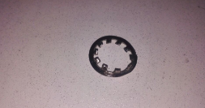
2、安装完后，电源线里的接地线和电子表内部铁架是否导通，导通说明接地效果良好，不导通说明电子表接地不好，必须检查，避免静电对电子表损坏。
1）使用万用表，调到电阻档
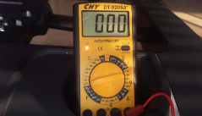
2）测量电源线接线头接地线与电子表内部金属框架是否导通
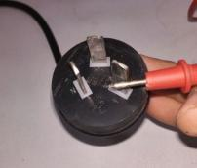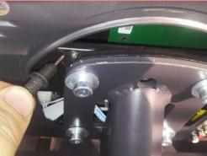
3）如果第2步测量导通，说明电动跑步机接地安装良好，如果不导通说明接地不良，需进行接地检查
3、检查电源线里接地线是否良好，如果不好，更换
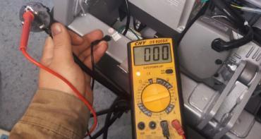
4、检查接地线和立柱是否导通，如果不导通，将立柱固定螺栓卸下，用壁纸刀刮开垫片处立柱的烤漆层，确保接地良好
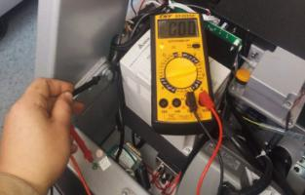
5、检查电子表固定架与立柱之间是否导通
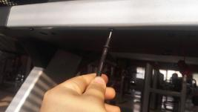
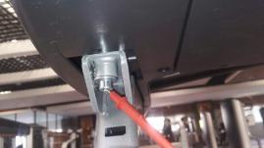
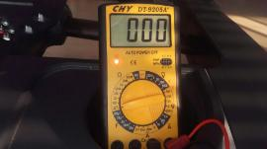
如果不导通，将立柱上端与电子表固定架之间的连接螺栓卸下，用壁纸刀刮开垫片处烤漆层，确保接地连接良好。
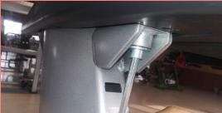
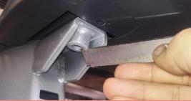
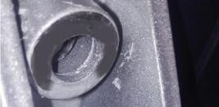
6、检查电子表架与电子表内部铁架接地是否导通
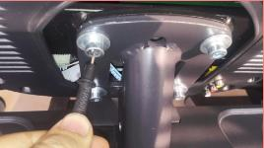
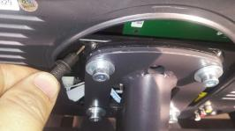
7、如果不导通，卸下电子表固定螺栓，用壁纸刀刮开垫片处烤漆层，然后紧固，确保接地导通良好
